ОБЛАСТНОЕ БЮДЖЕТНОЕ ПРОФЕССИОНАЛЬНОЕ
ОБРАЗОВАТЕЛЬНОЕ УЧРЕЖДЕНИЕ
«СУДЖАНСКИЙ ТЕХНИКУМ ИСКУССТВ»

Специальность «Художественное ткачество и ковроткачество»,
«Художественная керамика»

ПЛАН-КОНСПЕКТ ОТКРЫТОГО УРОКА
по дисциплине «Рисунок»
на тему:
«Натюрморт из гипсовых геометрических тел»

Разработчик: Ревин С. А.,
преподаватель
ОБПОУ «Суджанский
техникум искусств»

г. Суджа – 2017г.
Открытый урок (15.03.2017)
со студентами 1-ого курса отделений «Художественное ткачества и ковроткачества», «Художественная керамика» - Бабкина М., Гайдуков М., Двояшова А., Звягина Ю., Клименко К., Чуйков М., Кудрявцева А.
Тема урока: Натюрморт из гипсовых геометрических тел.
Цели урока:

Познавательные:
Расширить представление о линейном рисунке и выразительной особенности.
Формировать умения и навыки владения графическим материалом.
Дать представление о линии (напомнить).
Совершенствовать знания о композиционном решении изображения.

Развивающие:
Развивать умение анализировать форму предметов.
Осваивать законы изобразительной грамоты.
Формировать пространственное мышление.

Воспитывающие:
Развивать внимание, наблюдательность и усидчивость.

Задачи урока:
Изображать простым карандашом линейный рисунок натюрморта;
Сформировать у учащихся конкретное представление о геометрическом теле;
Развивать творческие способности и навыки в работе простым карандашом

Форма урока: фронтальная и индивидуальная
Словесные: беседа
Наглядные: учебные пособия, демонстрация слайдов, фотографий
Практические: демонстрация последовательности работы над натюрмортом из гипсовых геометрических тел
Оснащение урока: карандаши, бумага, натянутая на планшет, ластик, мольберт,

Структура урока:
- Организационный этап (1 мин)
- Сообщение цели и задачи урока (4 мин.)
- Пояснение материала (15 мин).
- Практическая работа(20 мин.)
- Подведение итогов (4 мин.)
- Домашнее задание (1 мин.)
Содержание урока:
1.Приветствие.
Проверка готовности учащихся к занятию. На столе - бумага, набор простых карандашей, ластик.
2. Тема урока «Натюрморт из гипсовых геометрических тел». Цель урока: расширить представление о линейном рисунке и выразительной особенности, формировать умения и навыки владения графическим материалом, дать представление о линии (напомнить), совершенствовать знания о композиционном решении изображения, развивать умение анализировать форму предметов, осваивать законы изобразительной грамоты, формировать пространственное мышление, развивать внимание, наблюдательность и усидчивость. Задачи урока: изображать простым карандашом линейный рисунок натюрморта; сформировать у учащихся конкретное представление о геометрическом теле; развивать творческие способности и навыки в работе простым карандашом.
3.Объяснение нового материала.
Ребята, посмотрите на постановку. Вы видите группу геометрических тел. Каких?
- Куб, конус .
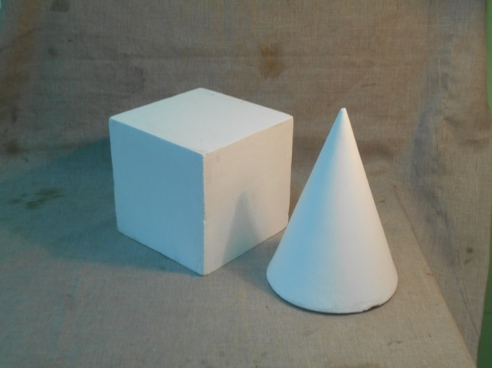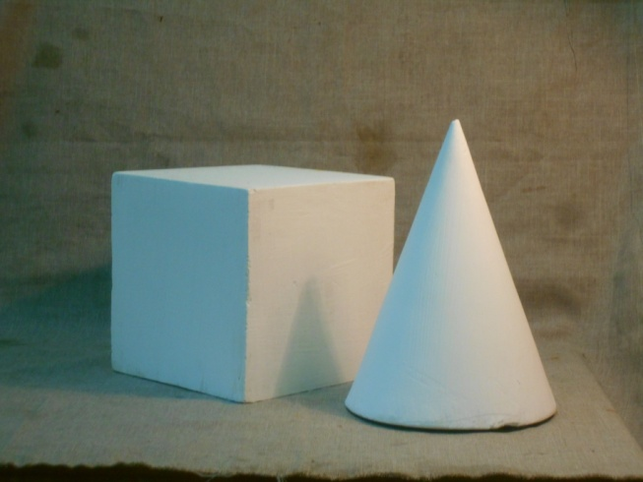
К какому жанру можно отнести эту группу тел?
- Натюрморт.
А кто даст определение натюрморта?
- Натюрморт – это картина с так называемой мёртвой природы (цветов, фруктов, предметов быта, гипсовых слепков и т. п.) в определённом сочетании. Языком вещей он рассказывает о самых разнообразных сторонах жизни.
Натюрмо́рт (фр. nature morte с итальян. natura morta — «мертвая природа») — изображение неодушевленных предметов в изобразительном искусстве
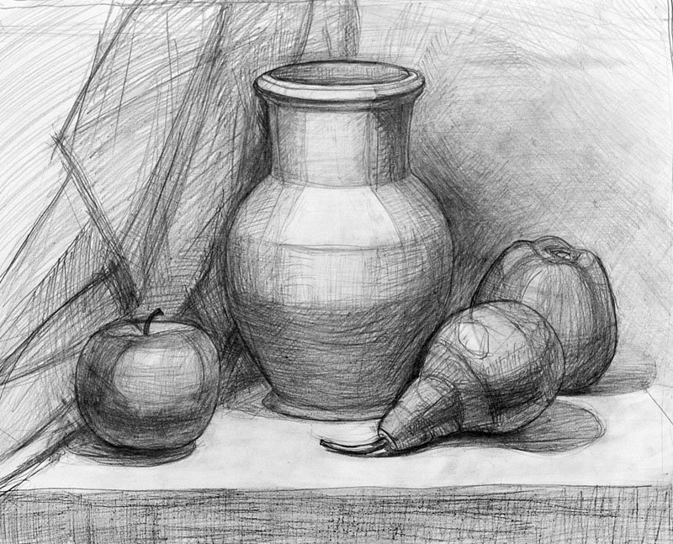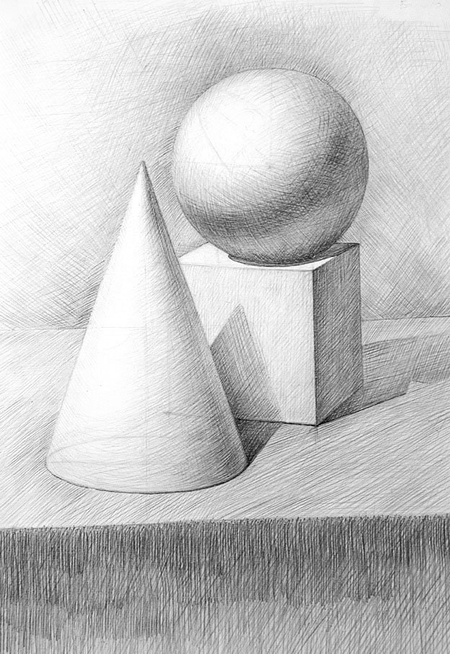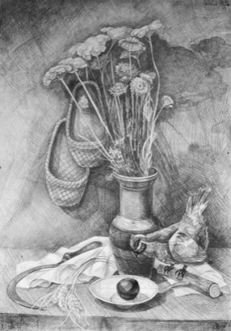

Давайте еще вспомним некоторые понятия и термины, которые нужны для выполнения данного задания.
- Итак, что мы называем перспективой?
Перспектива (фр. perspective от лат. Perspicio - ясно вижу) –
1. Явление кажущегося искажения пропорций и формы тел при их визуальном наблюдении.
2. Способ изображения объемных тел, передающий их собственную пространственную структуру и расположение в пространстве.
Перспектива (фр. perspective от лат. Perspicio - ясно вижу) –
1. Явление кажущегося искажения пропорций и формы тел при их визуальном наблюдении.
2. Способ изображения объемных тел, передающий их собственную пространственную структуру и расположение в пространстве.
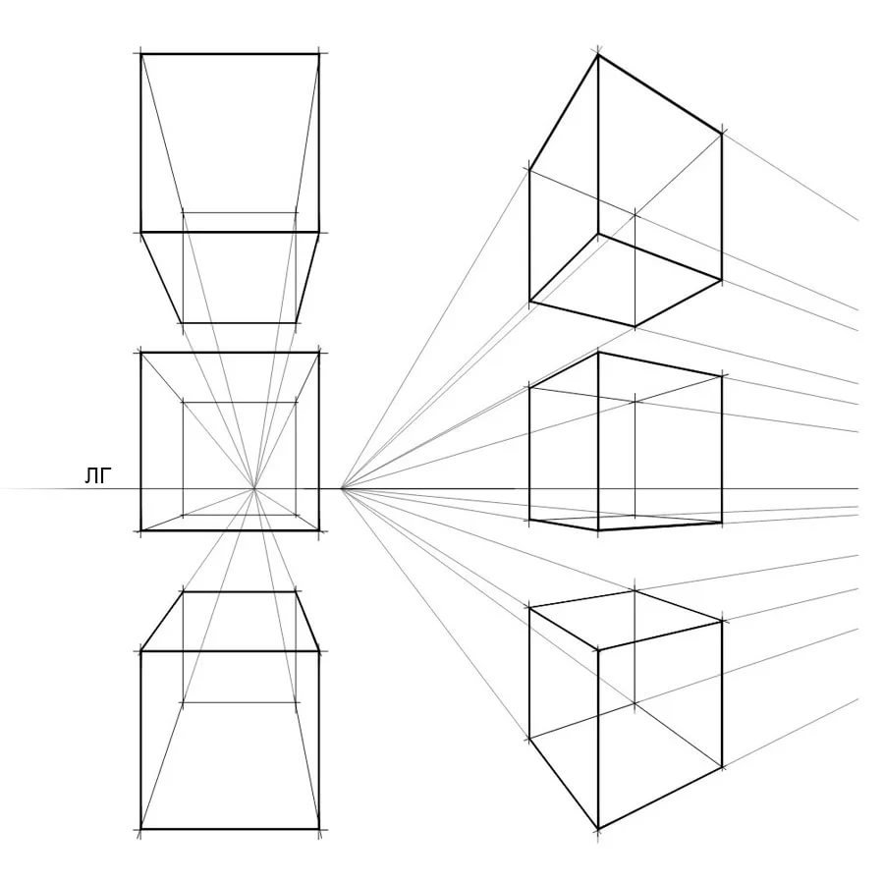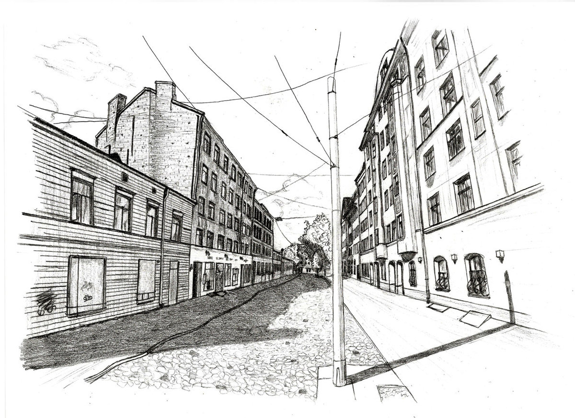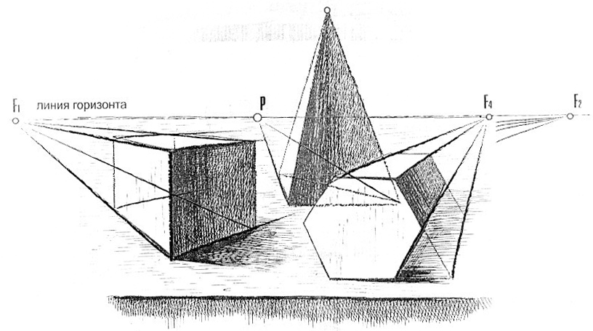

Перспектива

фронтальная угловая
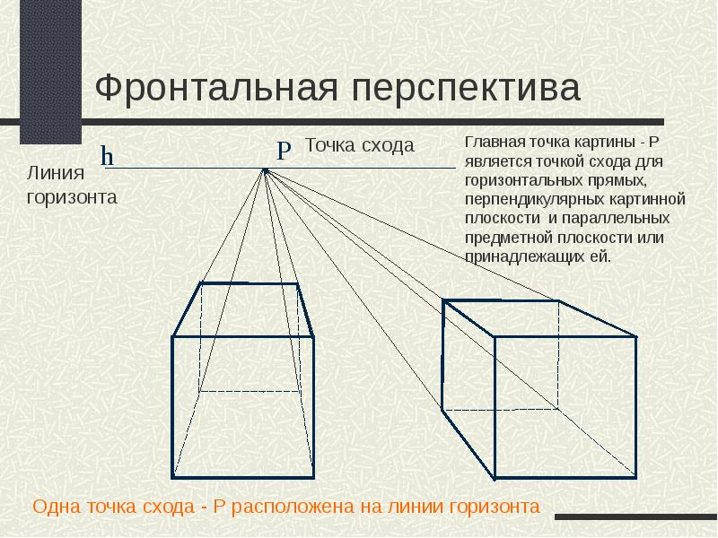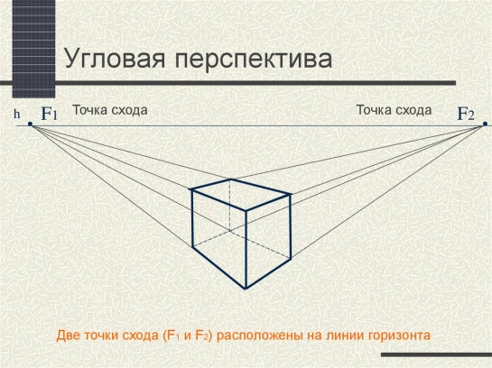

2. Что такое тональная перспектива?
Тональная перспектива - это изменение в цвете и тоне предмета, изменение его контрастных характеристик в сторону уменьшения, приглушения при удалении вглубь пространства.
Тональная перспектива - это изменение в цвете и тоне предмета, изменение его контрастных характеристик в сторону уменьшения, приглушения при удалении вглубь пространства.

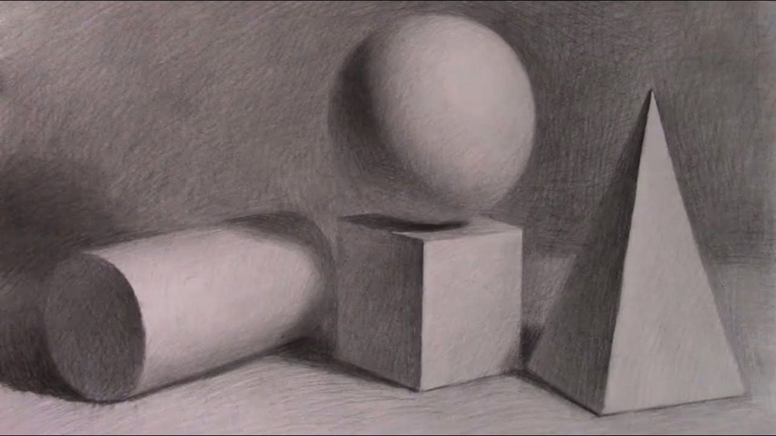
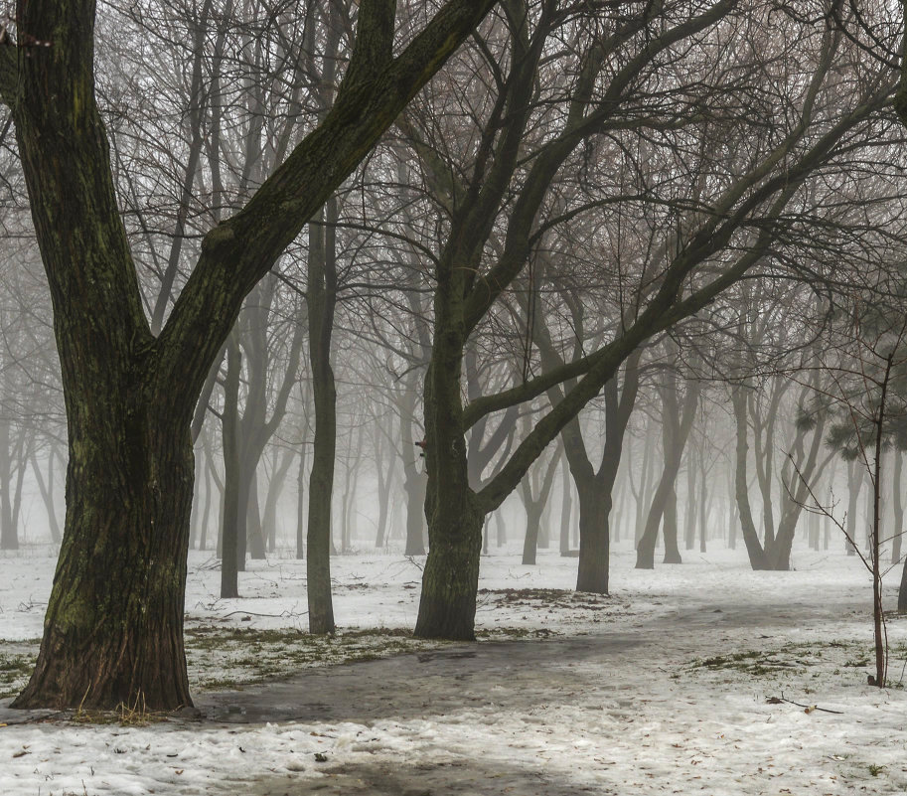

Постановка «Натюрморт из гипсовых геометрических тел» рассчитана на 9 часов. На сегодняшнем уроке мы приступим к решению поставленных перед нами задач.
Задачи:
1. Расположение композиции рисунка;
2. Правильная передача взаимного расположения в пространстве;
3. Правильное изображение пропорций геометрических тел.
4. Начало перспективного построения каждой отдельной геометрической формы;
1-й этап.
Решение расположения листа вертикально или горизонтально.
Прежде всего сравним высоту всей группы с её длиной. Это подскажет нам положение листа бумаги. Отметим на нём основную пропорцию всей группы натюрморта.
Начинаем рисунок группы геометрических тел с обобщённого наброска всей группы без выделения отдельных предметов.
Вначале короткими отрезками определяем конечные точки группы тел по горизонтали и по вертикали.
Затем они соединяются в своеобразную геометрическую фигуру, очерчивающую основные границы всей группы.
Первые карандашные засечки (линии), определяем и композиционное расположение рисунка всей группы, и её пространственное расположение, т. е. лист для рисования располагается горизонтально или вертикально
Определяем взаимное расположение предметов
Прорисовка линиями общих размеров и очертаний каждого геометрического тела. Все предметы изображаем, как будто они прозрачны или сделаны из проволоки. Для этого прорисовываем и те грани и рёбра, которые невидны в натуре. Проверяем нижнее основание куба и нижнее основание конуса, чтобы не было проникновения куба в конус.

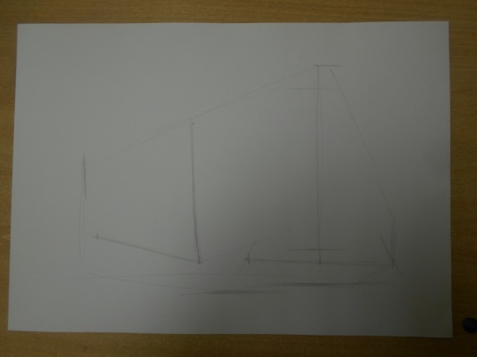
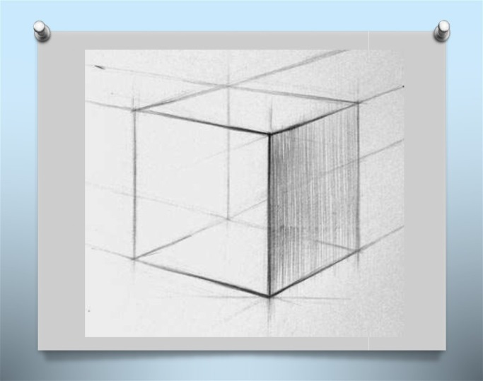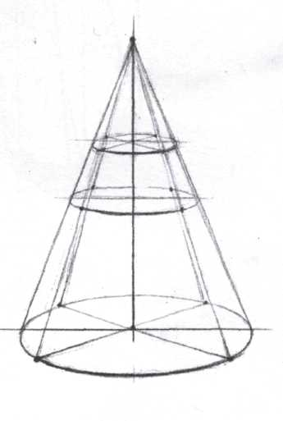
Пропорции
Сравниваем объёмные отношения одного тела по отношению к другому, уточняем пропорции тел по высоте, ширине. За основу измерения выбираем ближнее к нам ребро куба.
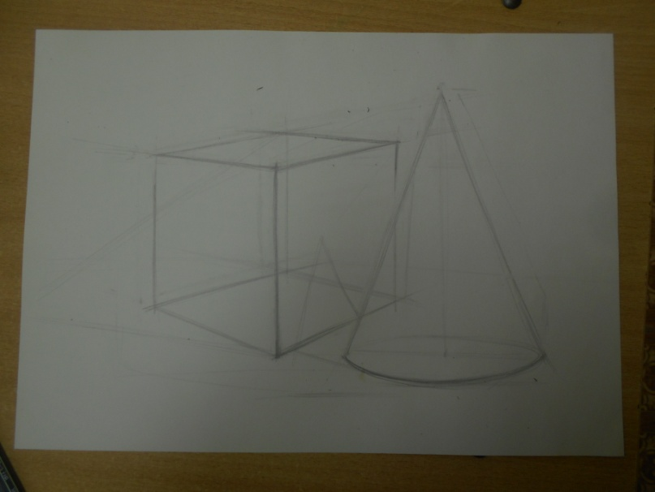
Перспективное построение.
Определяем уровень горизонта (он находится на уровне глаз) и уровень перспективного сокращения плоскости, на которой расположена изображаемая группа предметов. Отсюда зависят пространственные отношения между предметами, степень перспективного сокращения их плоскостей (оснований, боковых граней), углы расположения ближайших задних граней.
Обобщенно линейно изображаем форму каждого предмета, сравниваем по массам натюрморт и его изображение, после чего тщательно строим форму каждого предмета и вновь всё в целом проверяем
Следим за тем, чтобы формы и размеры предметов, а также их расположение относительно друг друга, были нанесены правильно. Особое внимание уделяем овалам. Описывая изгибы, держим карандаш дальше от грифеля и проводим эти линии плавным движением руки от запястья.
Всё построение ведём тонкими линиями со слабым нажимом. Одновременно стираем вспомогательные линии, линии построения.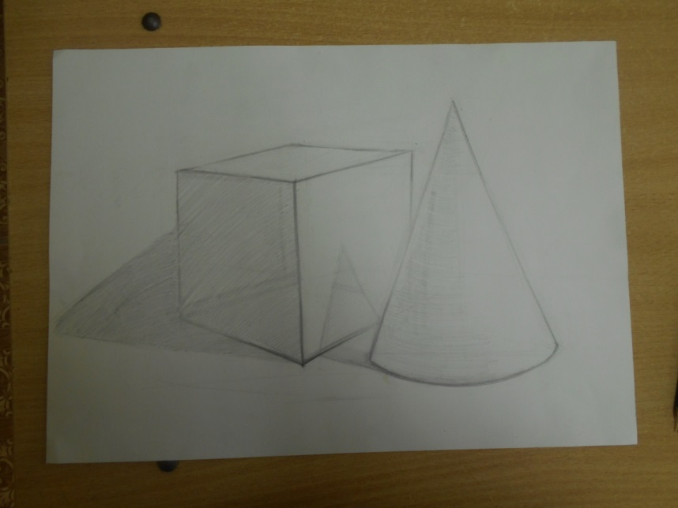

4. Практическая работа
Во время выполнения практической работы делаю целевые обходы:
1.) контроль организации рабочего места;
2.) контроль правильности выполнения приёмов работы;
3.) оказание помощи учащимся;
4.) контроль объёма и качества выполненной работы.
4. Подведение итогов.
Рисунки с построением натюрморта из геометрических тел учащихся выставлены на доске для демонстрации
Обсуждение ошибок при построении и анализ. Проследить качество и уровень выполнения каждого этапа работы.
Обговорить, с чем справились и что вызвало сложности.
Объявить, что на следующем уроке мы продолжим начатую постановку.

5. Домашнее задание.
5-6 зарисовок геометрических тел.

Список литературы

1. Виноградова Г. Уроки рисования с натуры. - М.: Просвещение, 2010.
2. Комарова Т.С. Обучение детей технике рисования. 3-е изд., перераб. и доп. М., 2014.
3. Кузин В.С. Изобразительное искусство и методика его преподавания в школе: Учебник. 3-е изд., перераб. и доп. - М., 1998.
4. Программы специальных (коррекционных) образовательных учреждений VIII вида: Подготовительный, 1-4 классы / Под ред. В.В. Воронковой; 4-е издание. - М.: Просвещение, 2006.
5. Раушенбах Б. В. Системы перспективы в изобразительном искусстве: Общая теория перспективы. - М.: Наука, 1986.
6. Ростовцев Н.Н. Методика преподавания изобразительного искусства в школе: Учебник для студентов худож.-граф. фак-тов педин-тов. 3-е изд., доп. и перераб. - М., 1998.
7. Терентьев А.Е. Рисунок в педагогической практике учителя изобразительного искусства: Пособие для учителей. 2-е изд., доп. и перераб. - М., 1979.
8. План-конспект открытого урока, Яворский А.Н.
9. Методическая разработка « План-конспект открытого урока на тему: Натюрморт из двух геометрических тел», Гусева Т. Н

